OPB, četrtek 9. 4. 2020

- Danes te čaka prav poseben lov za zakladom. Spodaj najdeš nekaj pomladanskih sličic. Pojdi v naravo ali v okolici hiše in jih poskušaj poiskati. Ko jih najdeš, zraven naredi kljukico. Najden zaklad pa lahko tudi slikaš in mi kakšno zanimivo sliko pošlješ.
LOV NA POMLAD
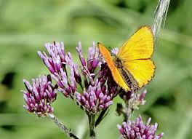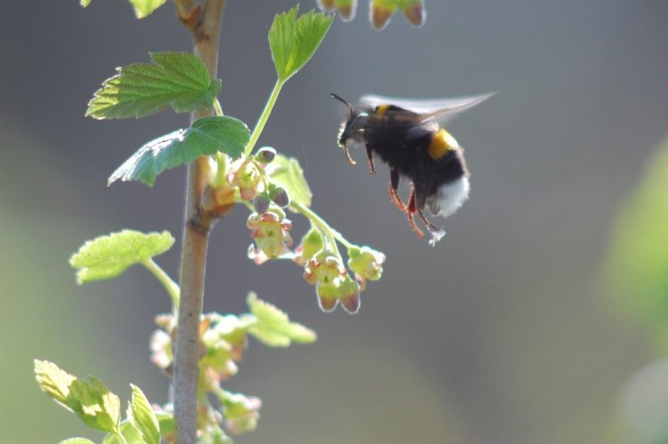
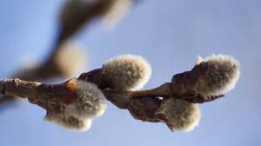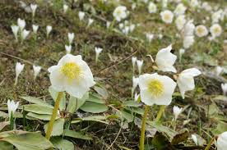
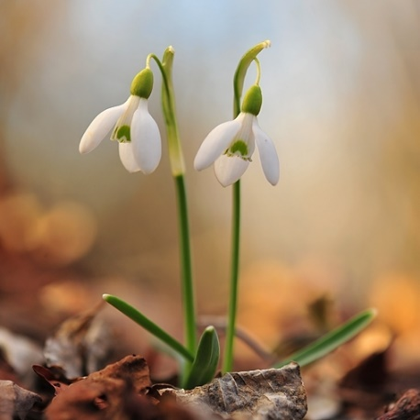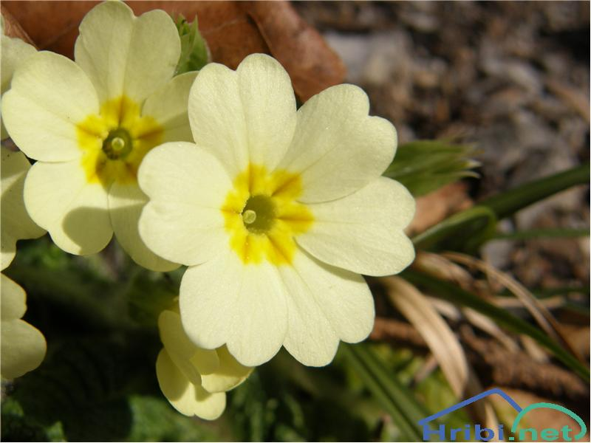
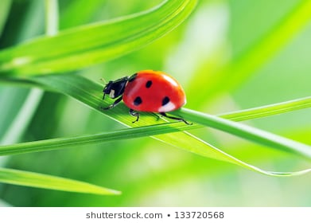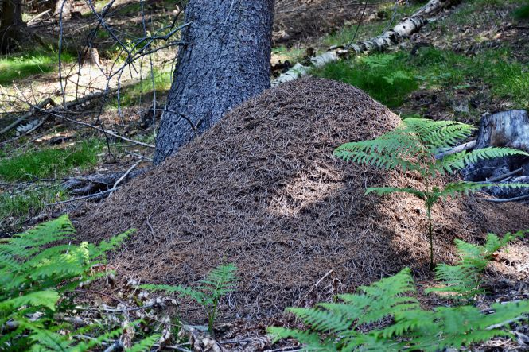
- RAZGIBAJMO SE
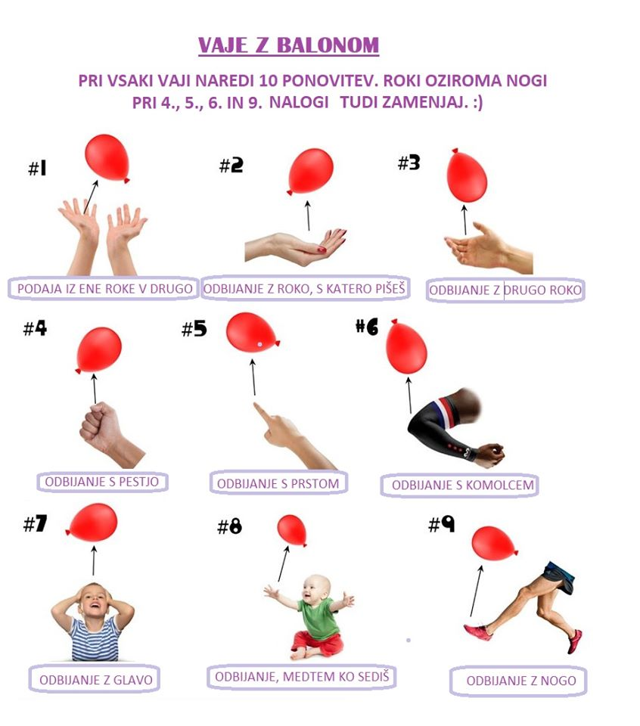
- KOKOŠKA
Za izdelavo potrebujete:
- Škarje,
- Lepilo,
- Vodoodporni flomaster,
- Plastično žlico,
- 2 okrogli vatki
- Rdeč papir,
- Migetajoče oči,
- Rumen papir,
- Bel papir.
Iz belega papirja izrežeš krila in iz rdečega kljun, greben in podbradek ter iz rumenega dva krogca za gumbke.
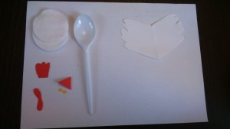
Najprej namažeš eno vatko z lepilom in nanjo prilepiš izrezana krila.
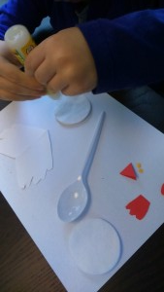
Potem na krila prilepiš žlico in zaključiš trup z lepljenjem še druge vatke na drugo stran.
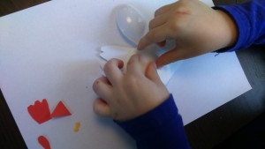
Prilepiš kljun, oči, greben in podbradek ter gumke in kokoška je končana.
